Suvestinė redakcija nuo 2009-01-16 iki 2022-04-06

Įsakymas paskelbtas: Žin. 2004, Nr. 122-4484, i. k. 1042055ISAK00VA-146

VALSTYBINĖS MOKESČIŲ INSPEKCIJOS PRIE LIETUVOS RESPUBLIKOS FINANSŲ MINISTERIJOS VIRŠININKO

Į S A K Y M A S
DĖL ŪKIO SUBJEKTO (TIEKĖJO) PRANEŠIMO APIE PRIDĖTINĖS VERTĖS MOKESČIO DENGIMĄ IŠ LIETUVOS RESPUBLIKOS VALSTYBĖS BIUDŽETO FORMOS, JOS PILDYMO IR PATEIKIMO TAISYKLIŲ PATVIRTINIMO

2004 m. liepos 29 d. Nr. VA-146
Vilnius

Vadovaudamasi Lietuvos Respublikos pridėtinės vertės mokesčio įstatymo (Žin., 2002, Nr. 35-1271; 2004, Nr. 103-3757) 1251 straipsniu bei Lietuvos Respublikos Vyriausybės 2004 m. liepos 20 d. nutarimu Nr. 924 patvirtintų Pridėtinės vertės mokesčio, apskaičiuoto už tiekiamą šilumos energiją ir karštą vandenį, dengimo iš Lietuvos Respublikos valstybės biudžeto taisyklių (Žin., 2004, Nr. 115-4297) 4 punktu:
1. Tvirtinu pridedamas:
1.1. Ūkio subjekto (tiekėjo) pranešimo apie pridėtinės vertės mokesčio dengimą iš Lietuvos Respublikos valstybės biudžeto FR0766 formą (toliau – FR0766 forma).
1.2. Ūkio subjekto (tiekėjo) pranešimo apie pridėtinės vertės mokesčio dengimą iš Lietuvos Respublikos valstybės biudžeto FR0766 formos pildymo ir pateikimo taisykles.
2. Įsakau:
2.1. Valstybinės mokesčių inspekcijos prie Lietuvos Respublikos finansų ministerijos (toliau – Inspekcija) Duomenų valdymo skyriui FR0766 formą įtraukti į Dokumentų formų registrą.
2.2. Inspekcijos Informacinių sistemų plėtros skyriui:
2.2.1. per mėnesį nuo šio įsakymo įsigaliojimo parengti FR0766 formą, tinkamą skenuoti, pildyti kompiuteriu ir teikti elektroniniu būdu.
2.2.2. per tris mėnesius nuo šio įsakymo įsigaliojimo parengti programinę įrangą šioje FR0766 formoje pateiktiems duomenims apdoroti.
2.3. Mokesčių apskaitos metodikos skyriui per mėnesį nuo šio įsakymo įsigaliojimo parengti mokestinės prievolės formavimo algoritmą.
2.4. Atitinkamas veiklos sritis kuruojantiems Inspekcijos viršininko pavaduotojams ir AVMI viršininkams kontroliuoti šio įsakymo vykdymą.

Viršininkė Violeta Latvienė

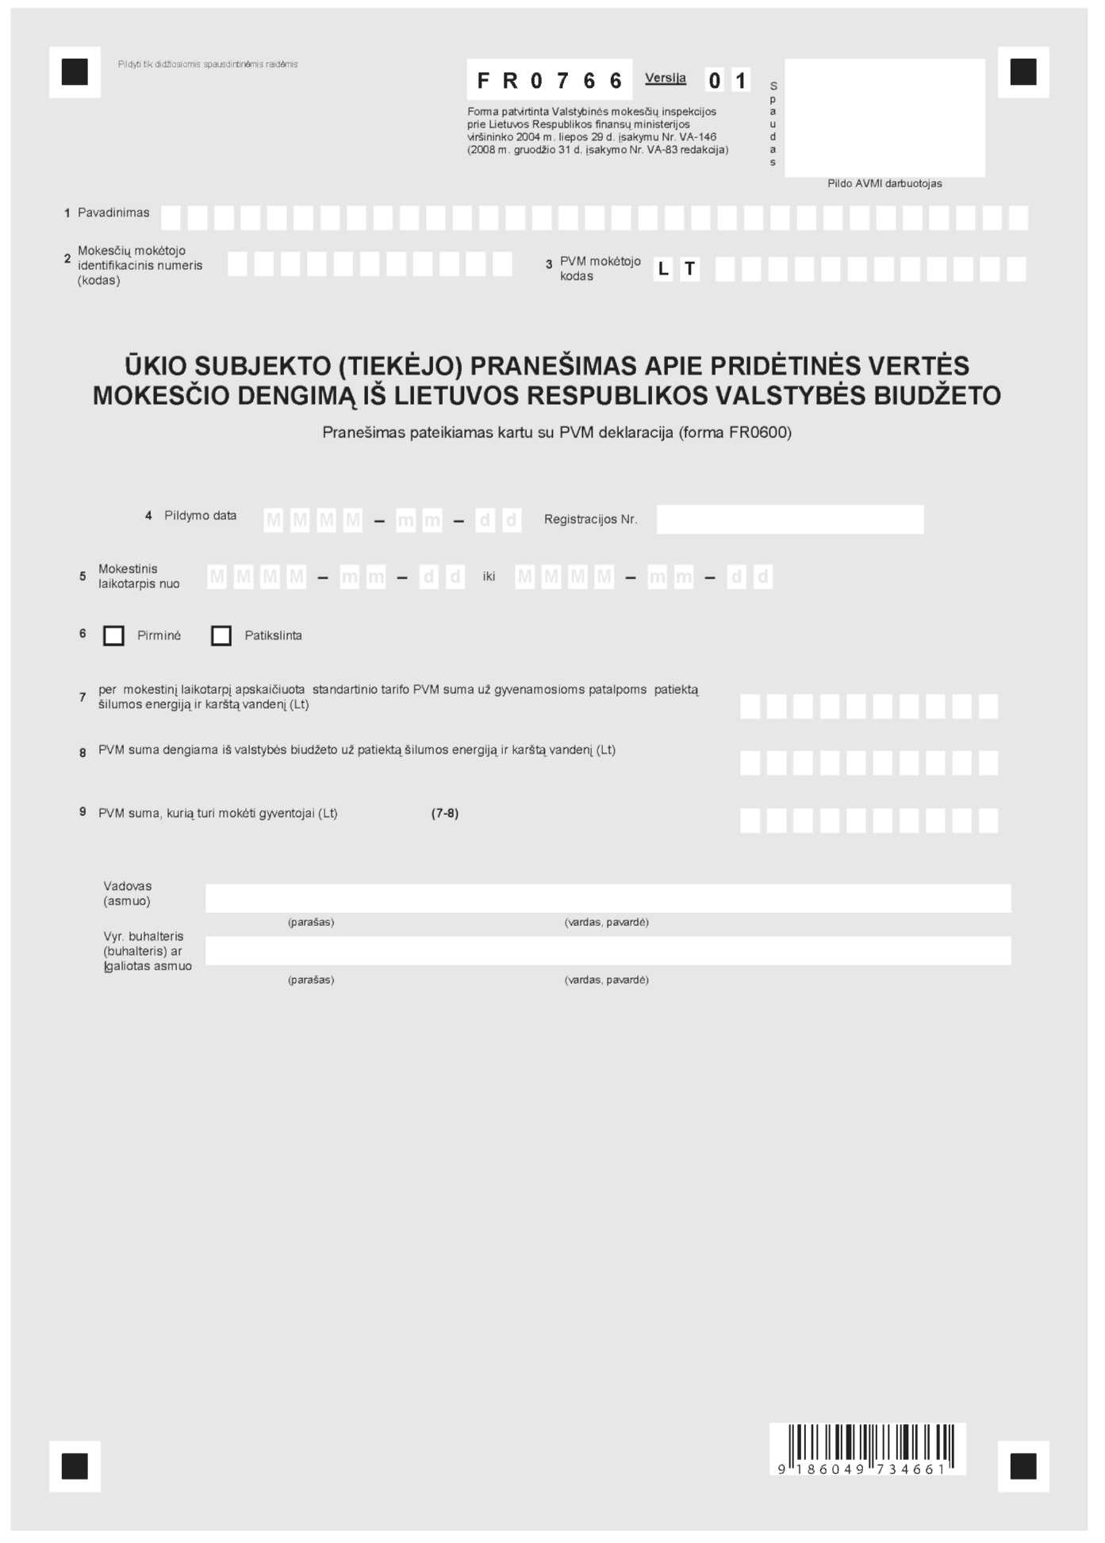
_________________
Formos pakeitimai:
Nr. VA-83, 2008-12-31, Žin., 2009, Nr. 5-147 (2009-01-15), i. k. 1082055ISAK000VA-83

PATVIRTINTA
Valstybinės mokesčių inspekcijos prie
Lietuvos Respublikos finansų ministerijos
viršininko 2004 m. liepos 29 d.
įsakymu Nr. VA- 146

ŪKIO SUBJEKTO (TIEKĖJO) PRANEŠIMO APIE PRIDĖTINĖS VERTĖS MOKESČIO DENGIMĄ IŠ LIETUVOS RESPUBLIKOS VALSTYBĖS BIUDŽETO FR0766 FORMOS PILDYMO IR PATEIKIMO
TAISYKLĖS

I. BENDROSIOS NUOSTATOS

1. Šios Ūkio subjekto (tiekėjo) pranešimo apie pridėtinės vertės mokesčio dengimą iš Lietuvos Respublikos valstybės biudžeto FR0766 formos pildymo ir pateikimo taisyklės (toliau – taisyklės) nustato, kaip ūkio subjektas (tiekėjas) turi pranešti apskrities valstybinei mokesčių inspekcijai (toliau – AVMI) apie apskaičiuotą ir iš Lietuvos Respublikos valstybės biudžeto dengiamą pridėtinės vertės mokestį (toliau – PVM) už patiektą šilumos energiją ir karštą vandenį.
2. Ūkio subjektui, PVM mokėtojui, kuris PVM apskaičiuoja taikydamas 19 procentų tarifą už šilumos energiją, tiekiamą gyvenamosioms patalpoms šildyti (įskaitant šilumos energiją, perduodamą per karšto vandens tiekimo sistemą) (toliau – šilumos energija), ir į gyvenamąsias patalpas tiekiamą karštą vandenį arba šaltą vandenį karštam vandeniui paruošti ir šilumos energiją, sunaudotą šiam vandeniui pašildyti (toliau – karštas vanduo), 14 procentinių punktų PVM tarifo dydžio dalis dengiama iš Lietuvos Respublikos valstybės biudžeto.
Punkto pakeitimai:
Nr. VA-83, 2008-12-31, Žin., 2009, Nr. 5-147 (2009-01-15), i. k. 1082055ISAK000VA-83

3. Ūkio subjektas, PVM mokėtojas, tiekiantis šilumos energiją ir karštą vandenį (toliau – tiekėjas) apie apskaičiuotą PVM už patiektą šilumos energiją ir karštą vandenį bei tą dalį, kuri dengiama iš Lietuvos Respublikos valstybės biudžeto, turi pranešti AVMI šiose taisyklėse nustatyta tvarka.
4. Taisyklės parengtos vadovaujantis Lietuvos Respublikos pridėtinės vertės mokesčio įstatymo (Žin., 2002, Nr. 35-1271; 2004, Nr. 103-3757; 2008, Nr. 149-6034) 1251 straipsniu, Lietuvos Respublikos Vyriausybės 2004 m. liepos 20 d. nutarimu Nr. 924 patvirtintomis Pridėtinės vertės mokesčio, apskaičiuoto už tiekiamą šilumos energiją ir karštą vandenį, dengimo iš Lietuvos Respublikos valstybės biudžeto taisyklėmis (Žin., 2004, Nr. 115-4297).
Punkto pakeitimai:
Nr. VA-83, 2008-12-31, Žin., 2009, Nr. 5-147 (2009-01-15), i. k. 1082055ISAK000VA-83

5. Taisyklėse vartojamos sąvokos atitinka PVM įstatyme nustatytas sąvokas.

II. PRANEŠIMO PILDYMAS

6. Tiekėjo, PVM mokėtojo, pranešimas turi būti pildomas lietuvių kalba laikantis tokių taisyklių:
6.1. pildoma juodu arba tamsiai mėlynu rašikliu;
6.2. raidės ir skaičiai turi būti įrašyti tiksliai į jiems skirtas vietas, nepažeidžiant nurodytų laukelių linijos;
6.3. kai į pranešimą įrašomas rodiklis turi mažiau ženklų negu formos atitinkamame laukelyje jam yra skirta vietų, tai tuščios vietos (tušti tarpeliai) gali būti paliekamos tiek kairėje, tiek dešinėje pusėje, tiek abiejose įrašyto rodiklio pusėse (išskyrus atvejį, kai laukelyje nurodomas mokesčių mokėtojo identifikacinis numeris (kodas) arba PVM mokėtojo kodas, kurį įrašant tuščios vietos paliekamos laukelio dešinėje pusėje);
6.4. tekstas rašomas tik didžiosiomis spausdintinėmis raidėmis;
6.5. pranešime nurodomos sumos turi būti apvalinamos iki sveikų skaičių: 49 centai ir mažiau atmetami, 50 centų ir daugiau laikomi litu;
6.6. nepildomi laukeliai yra paliekami tušti (nerašoma jokių simbolių, brūkšnelių, kryželių, nulių ar pan.);
6.7. kompiuteriniu būdu išspausdintose formose duomenys įrašomi tiksliai į jiems skirtus laukelius, nepažeidžiant nurodytų laukelių linijų;
6.8. kompiuteriniu būdu išspausdintose formose turi išlikti originalių formų proporcijos (atstumai tarp specialių ženklų, esančių formos kampuose, bei atstumai tarp specialių ženklų ir pildomų laukelių).
7. Pranešimo laukelius turi pildyti pranešimą teikiantis asmuo:
7.1. 1 laukelyje turi būti įrašomas tiekėjo, PVM mokėtojo, pavadinimas;
7.2. 2 laukelyje turi būti įrašoma tiekėjo, mokesčių mokėtojo identifikacinis numeris (kodas);
7.3. 3 laukelyje turi būti įrašoma tiekėjo, PVM mokėtojo, kodas;
7.4. 4 laukelyje turi būti įrašoma FR0766 pranešimo pildymo data (metai, mėnuo, diena), kuri turi būti ne vėlesnė už pranešimo pateikimo AVMI datą;
7.5. laukelyje „Registracijos Nr.“ – pranešimo registracijos numeris pagal PVM mokėtojo nusistatytą dokumentų registravimo tvarką;
7.6. 5 laukelyje – mokestinio laikotarpio pradžia ir pabaiga (metai, mėnuo ir diena). Šiame laukelyje nurodytas mokestinis laikotarpis turi sutapti su PVM deklaracijos (forma FR0600) 7 laukelyje nurodytu mokestiniu laikotarpiu;
7.7. 6 laukelyje – „X“ ženklu atitinkamame langelyje pažymima ar teikiama pirminė, ar patikslinta pranešimo forma. Patikslintoje pranešimo formoje turi būti pateikiami visi (t. y. ne tik tikslinamieji) pranešime nurodytini duomenys;
7.8. 7 laukelyje – per mokestinį laikotarpį apskaičiuota standartinio tarifo PVM suma už gyvenamosioms patalpoms patiektą šilumos energiją ir karštą vandenį;
Punkto pakeitimai:
Nr. VA-83, 2008-12-31, Žin., 2009, Nr. 5-147 (2009-01-15), i. k. 1082055ISAK000VA-83

7.9. 8 laukelyje – PVM suma, dengiama iš Lietuvos respublikos valstybės biudžeto už patiektą šilumos energiją ir karštą vandenį. Ši PVM suma apskaičiuojama taip:
pranešimo 7 laukelyje nurodyta PVM suma x 14/19.
Punkto pakeitimai:
Nr. VA-83, 2008-12-31, Žin., 2009, Nr. 5-147 (2009-01-15), i. k. 1082055ISAK000VA-83

7.10. 9 laukelyje – PVM suma, kurią turi sumokėti gyventojai (ši PVM suma turi būti nurodyta tiekėjo gyventojams išrašytose sunaudotos šilumos energijos ir karšto vandens sąskaitose). Ši suma apskaičiuojama iš 7 laukelyje nurodytos PVM sumos atėmus 8 laukelyje nurodytą PVM sumą.
Punkto pakeitimai:
Nr. VA-83, 2008-12-31, Žin., 2009, Nr. 5-147 (2009-01-15), i. k. 1082055ISAK000VA-83

8. Pranešimą turi pasirašyti vadovas (asmuo) ir vyriausiasis buhalteris (buhalteris) ar įgaliotas asmuo, turi nurodyti savo vardą bei pavardę.

III. PRANEŠIMO APIE PVM DENGIMĄ IŠ LIETUVOS RESPUBLIKOS VALSTYBĖS BIUDŽETO TEIKIMAS

9. Tiekėjas, PVM mokėtojas, pageidaujantis, kad jam iš Lietuvos Respublikos valstybės biudžeto būtų padengiama 14 procentinių punktų PVM tarifo dydžio už gyvenamosioms patalpoms patiektą šilumos energiją ir karštą vandenį suma, turi užpildyti Ūkio subjekto (tiekėjo) pranešimo apie pridėtinės vertės mokesčio dengimą iš Lietuvos Respublikos valstybės biudžeto FR0766 formą (toliau – pranešimas).
Punkto pakeitimai:
Nr. VA-83, 2008-12-31, Žin., 2009, Nr. 5-147 (2009-01-15), i. k. 1082055ISAK000VA-83

10. Pranešimas turi būti pateikiamas tokia tvarka:
10.1. pranešimą tiekėjas, PVM mokėtojas, turi pateikti AVMI, kurioje jis yra įregistruotas mokesčių mokėtoju. Pranešimą galima pateikti tokiais būdais:
10.1.1. betarpiškai įteikti AVMI darbuotojui;
10.1.2. įmesti AVMI patalpose į specialiai tam skirtą dėžę;
10.1.3. atsiųsti paštu;
10.1.4. pateikti elektroniniu būdu pagal Valstybinės mokesčių inspekcijos prie Lietuvos Respublikos finansų ministerijos nustatytą tvarką.
10.2. Tiekėjas, PVM mokėtojas, pranešimą turi pateikti kartu su mokestinio laikotarpio PVM deklaracija (FR0600 forma), t. y. jei PVM mokėtojo mokestinis laikotarpis kalendorinis mėnuo, tai pranešimas turi būti pateiktas ne vėliau kaip iki kito mėnesio 25 dienos, jei mokestinis laikotarpis kalendorinis pusmetis – ne vėliau, kaip iki kito pusmečio pirmo mėnesio 25 dienos.
11. Tiekėjas, PVM mokėtojas, AVMI pateikiantis patikslintą pranešimą už laikotarpį, kai patiekta šilumos energija ir karštas vanduo buvo apmokestinami taikant 18 proc. PVM tarifą, patikslinto pranešimo 7 laukelyje nurodo pagal 18 procentų tarifą apskaičiuotą patiektos šilumos energijos ir karšto vandens PVM sumą, o patikslinto pranešimo 8 laukelyje nurodo iš Lietuvos Respublikos valstybės biudžeto už patiektą šilumos energiją ir karštą vandenį dengiamą PVM sumą, kurią apskaičiuoja taip:
patikslinto pranešimo 7 laukelyje nurodyta PVM suma x 13/18.
Punkto pakeitimai:
Nr. VA-83, 2008-12-31, Žin., 2009, Nr. 5-147 (2009-01-15), i. k. 1082055ISAK000VA-83

IV. BAIGIAMOSIOS NUOSTATOS

12. Kompiuteriniu būdu pildytinas Pranešimas skelbiamas Valstybinės mokesčių inspekcijos prie Lietuvos Respublikos finansų ministerijos interneto svetainėje (adresu: www.vmi.lt).
13. Tiekėjas, PVM mokėtojas, pažeidęs šių taisyklių reikalavimus, atsako Lietuvos Respublikos teisės aktų nustatyta tvarka.
______________

Pakeitimai:

1.
Valstybinė mokesčių inspekcija prie Lietuvos Respublikos finansų ministerijos, Įsakymas
Nr. VA-83, 2008-12-31, Žin., 2009, Nr. 5-147 (2009-01-15), i. k. 1082055ISAK000VA-83
Dėl Valstybinės mokesčių inspekcijos prie Lietuvos Respublikos finansų ministerijos viršininko 2004 m. liepos 29 d. įsakymo Nr. VA-146 "Dėl Ūkio subjekto (tiekėjo) pranešimo apie pridėtinės vertės mokesčio dengimą iš Lietuvos Respublikos valstybės biudžeto formos, jos pildymo ir pateikimo taisyklių patvirtinimo" pakeitimo

